Εκπαιδευτικό Σύστημα στη Γερμανία.
Όλα τα παιδιά που ζουν στη Γερμανία πρέπει να πάνε στο σχολείο.
Η υποχρεωτική φοίτηση αρχίζει συνήθως το φθινόπωρο του ίδιου έτους, κατά το οποίο ένα παιδί είναι έξι χρονών.
Διαρκεί συνήθως μέχρι το τέλος του σχολικού έτους κατά το οποίο οι νέοι γίνονται 18 χρονών.
Οι ειδικές διατάξεις για την υποχρεωτική φοίτηση διαφέρουν στα επιμέρους ομόσπονδα κρατίδια. Υπάρχουν επίσης ευκαιρίες για εγγραφή κατά τη διάρκεια του σχολικού έτους.
Η φοίτηση στα δημόσια σχολεία είναι δωρεάν. Υπάρχουν και ιδιωτικά σχολεία στη Γερμανία. Αυτά κατά κανόνα απαιτούν από τους γονείς δίδακτρα.

Προσχολική Εκπαίδευση
Η προσχολική εκπαίδευση παρέχεται από διάφορα εκπαιδευτικά ιδρύµατα σε παιδιά ηλικίας από 3 ετών.
Η φοίτηση είναι προαιρετική, αλλά όλα τα παιδιά έχουν το νόµιµο δικαίωµα για θέση στο Νηπιαγωγείο.
Στη Γερµανία, ο κύριος φορέας προσχολικής εκπαίδευσης είναι το Νηπιαγωγείο, το οποίο έχει ως αποστολή να ενισχύσει τα παιδιά να αναπτύξουν τις κοινωνικές και συναισθηµατικές ικανότητες και δεξιότητες.
Το 95% περίπου των παιδιών φοιτεί κανονικά στο Νηπιαγωγείο.

Τύποι σχολείων Στη Γερμανία
Για τους τύπους σχολείων στη Γερμανία υπεύθυνα για την εκπαίδευση είναι τα ομόσπονδα κρατίδια. Κάθε ομόσπονδο κρατίδιο έχει ειδικά χαρακτηριστικά και τα ονόματα των τύπων σχολείων δευτεροβάθμιας εκπαίδευσης μπορεί να διαφέρουν. Ωστόσο, η εκπαίδευση των παιδιών και των εφήβων είναι παρόμοια σε όλα τα ομόσπονδα κρατίδια:
Μια κατ΄αρχήν επισκόπηση του σχολικού συστήματος, του τύπου των σχολείων και των απολυτηρίων μπορείτε να βρείτε σε διάφορες γλώσσες στην ιστοσελίδα www.wir-sind-bund.de, στην ενότητα „Eltern“.

Δημοτικό σχολείο (Πρωτοβάθμια εκπαίδευση)
Grundschule | 4 χρόνια
Grundschule (σε Βερολίνο και Βραδεμβούργο) | 6 χρόνια

Αρχικά όλα τα παιδιά φοιτούν για τέσσερα χρόνια (στα ομόσπονδα κρατίδια του Βερολίνου και του Βραδεμβούργου για έξι χρόνια) στο δημοτικό σχολείο (Grundschule).

Εδώ ισχύει η αρχή του τόπου κατοικίας: Δηλαδή, τα παιδιά συνήθως πηγαίνουν δημοτικό σχολείο κοντά στον τόπο κατοικίας τους. Σε ορισμένα ομόσπονδα κρατίδια, οι γονείς μπορούν να επιλέξουν μόνοι τους το δημοτικό σχολείο για το παιδί τους.

Στην τελευταία τάξη του δημοτικού σχολείου αποφασίζεται σε ποιο σχολείο δευτεροβάθμιας εκπαίδευσης (Δευτεροβάθμια εκπαίδευση Ι), θα πάνε μετά τα παιδιά.

Για το σκοπό αυτό, ο δάσκαλος του δημοτικού σχολείου δίνει μια σύσταση ("Übergangsempfehlung") η οποία θα πρέπει να συνδέεται με συμβουλές προς τους γονείς.

Στα περισσότερα ομόσπονδα κρατίδια μπορούν οι γονείς να αποφασίσουν σε ποιο σχολείο δευτεροβάθμιας εκπαίδευσης θα πάει το παιδί τους μετά το δημοτικό σχολείο. Ο κύριος λόγος για την σύσταση είναι οι βαθμοί του δημοτικού σχολείου και οι εκτιμήσεις των επιμέρους προϋποθέσεων των παιδιών από τον δάσκαλο.

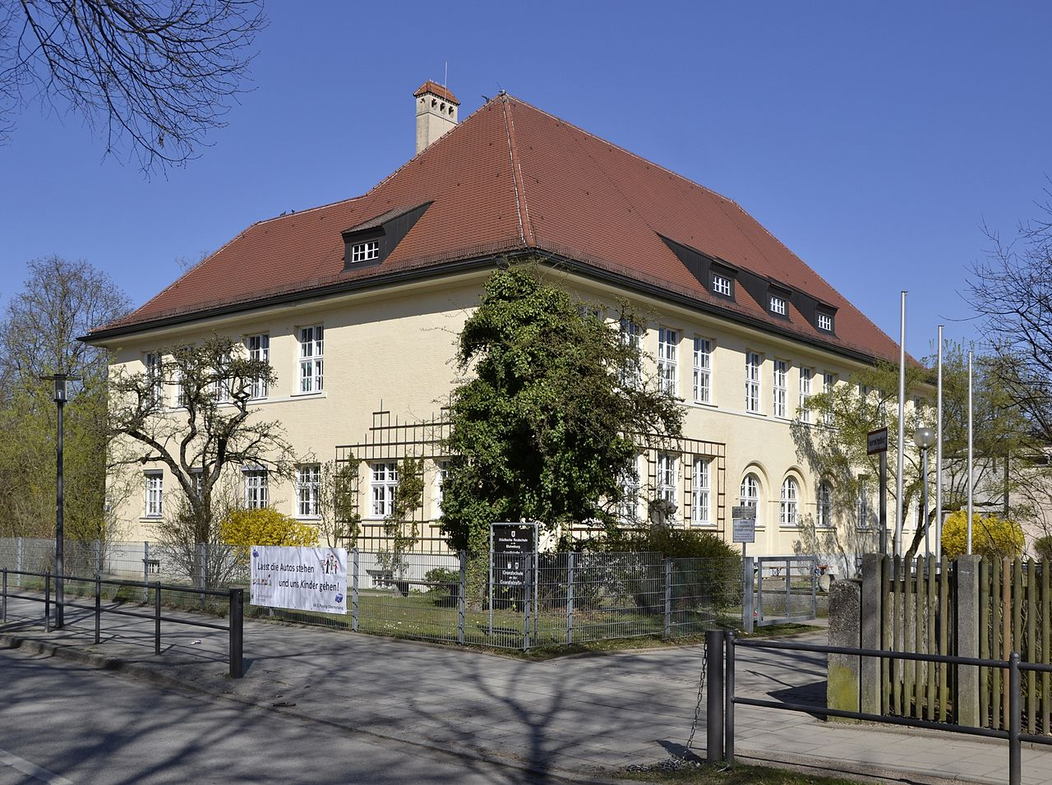

Σχολεία δευτεροβάθμιας εκπαίδευσης (Δευτεροβάθμια εκπαίδευση Ι και ΙΙ)
Σε ορισμένα ομόσπονδα κρατίδια, μπορεί το παιδί να παρακολουθήσει ένα δοκιμαστικό μάθημα σε σχολείο δευτεροβάθμιας εκπαίδευσης.
Μια επισκόπηση των διαφόρων κανονισμών είναι διαθέσιμη στην ιστοσελίδα της Διάσκεψης των Υπουργών Παιδείας (www.kmk.org).
Το σχολικό σύστημα στην Δευτεροβάθμια εκπαίδευση Ι και ΙΙ είναι πολύ διαφοροποιημένο στη Γερμανία. Οι γονείς θα πρέπει μαζί με το παιδί τους και τους δασκάλους του να εξετάζουν προσεκτικά ποιο σχολείο έχει επιλεγεί για το παιδί. Οι σχολικές αρχές παρέχουν σχετικές πληροφορίες.

Για να κατανοήσετε καλύτερα τους πίνακες που ακολουθούν , καλό είναι να γνωρίζετε τις αντιστοιχίες τάξεων και ηλικιών.
Ηλικίες | Τάξεις
18 | 13
17 | 12
16 | 11
15 | 10
14 | 9
13 | 8
12 | 7
11 | 6
10 | 5
9 | 4
8 | 3
7 | 2
6 | 1

Υπάρχουν λοιπόν οι παρακάτω τύποι σχολείων δευτεροβάθμιας εκπαίδευσης:

Hauptschule | Σχολεία κατώτερης δευτεροβάθμιας εκπαίδευσης από την 5η μέχρι την 9η ή 10η τάξη  παρέχει στους µαθητές γενική βασική εκπαίδευση στα µαθήµατα: Γερµανικά, µία ξένη γλώσσα, µαθηµατικά, φυσική / χηµεία, βιολογία, γεωγραφία, ιστορία, κλπ.  Οι μαθητές ενδιαφέρονται να παρακολουθήσουν μια επαγγελματική σχολή.
Realschule | Σχολεία γενικής δευτεροβάθμιας εκπαίδευσης από την 5η μέχρι την 10η τάξη  παρέχει στους µαθητές ευρύτερη γενική εκπαίδευση και προετοιµάζει τους µαθητές για υψηλής ποιότητας επαγγελµατική κατάρτιση ή το πανεπιστήµιο.  Τα µαθήµατα περιλαµβάνουν Γερµανικά, ξένες γλώσσες, µαθηµατικά, φυσική, χηµεία, βιολογία, γεωγραφία, ιστορία, πολιτική, µουσική, τέχνες, αθλοπαιδιές και θρησκευτικά  Οι μαθητές μπορούν επίσης να επιλέξουν (εάν τα ακαδημαϊκά τους επιτεύγματα είναι αρκετά υψηλά) να μεταβούν στο Γυμνάσιο και να επιτύχουν δίπλωμα.
Gymnasium | Γυμνάσιο από την 5η μέχρι την 12η ή 13η τάξη  παρέχει στους µαθητές γενική εκπαίδευση εις βάθος.  Το πρόγραμμα οδηγεί σε ένα δίπλωμα, το οποίο ονομάζεται “Abitur”, ή “Abi”. Γενικά, οι μαθητές λαμβάνουν το δίπλωμά τους μετά την τάξη δώδεκα ή δεκατρία.  Μόλις αποκτήσουν ένα δίπλωμα, οι μαθητές έχουν τα προσόντα να προχωρούν σε πανεπιστημιακά προγράμματα, όπου μπορούν να παρακολουθήσουν ακαδημαϊκά ή επαγγελματικά πτυχία.
Gesamtschule | Ενιαία σχολεία με ή χωρίς ανώτερο γυμνασιακό επίπεδο (γνωστό ως Oberstufe), εδώ απονέμονται όλα τα απολυτήρια)  Πρόκειται για συνδυασμό των τριών παραπάνω σχολείων με πολύ ιδιαίτερη δομή.

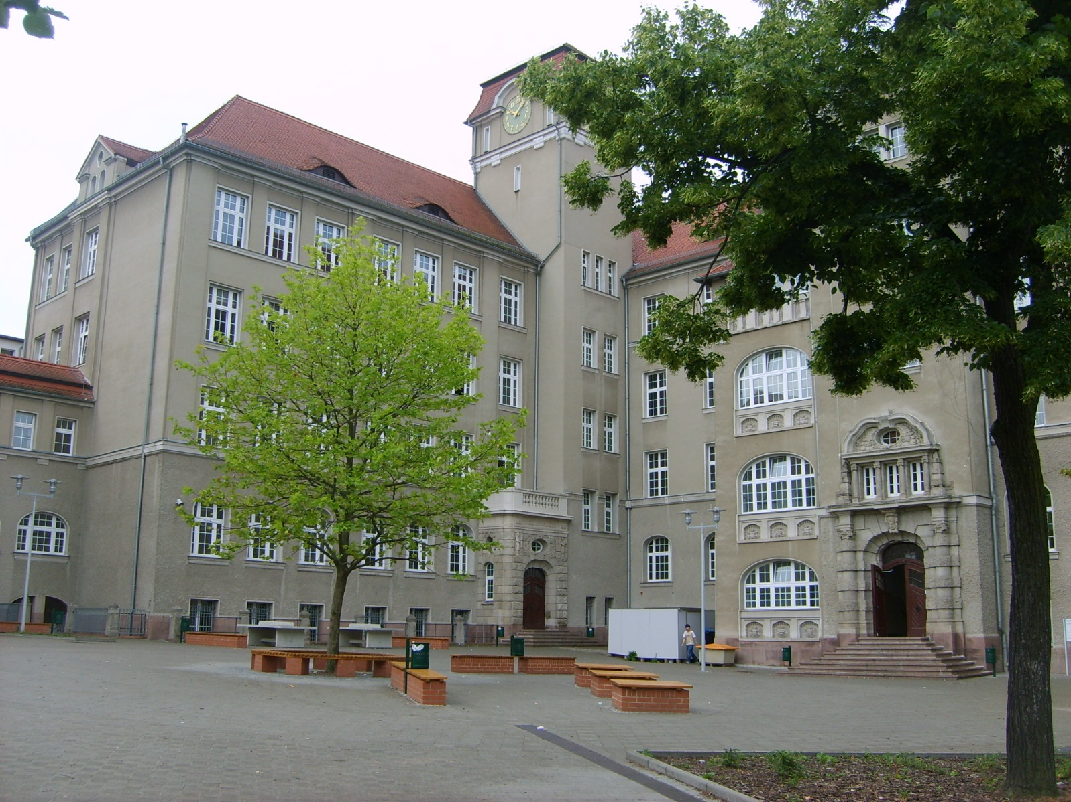

Σε αρκετά ομόσπονδα κρατίδια υπάρχουν τύποι σχολείων δευτεροβάθμιας εκπαίδευσης στα οποία γίνονται οργανωτικά μαζί τα μαθήματα του σχολείου κατώτερης δευτεροβάθμιας εκπαίδευσης και του σχολείου γενικής δευτεροβάθμιας εκπαίδευσης - σε αυτά τα σχολεία, μπορεί να απονεμηθεί απολυτήριο τόσο του σχολείου κατώτερης όσο και γενικής δευτεροβάθμιας εκπαίδευσης.

Mittelschule | Σαξωνία, Βαυαρία
Sekundarschule | Σαξωνία-Άνχαλτ, Βρέμη, Βερολίνο
Regelschule | Θουριγγία
Oberschule | Βραδεμβούργο, Κάτω Σαξωνία
Erweiterte Realschule | Σάαρλαντ
Realschule plus και το Verbundene ή Zusammengefasste Haupt- και Realschule | Ρηνανία-Παλατινάτο
Ενοποιημένο Haupt- και Realschule ή Stadtteilschule | Αμβούργο
Regionalschule | Ρηνανία-Παλατινάτο, Μεκλεµβούργο-Δυτική Ποµερανία, Σλέσβιχ-Χόλσταϊν
Werkrealschule | Βάδη-Βυρτεμβέργη

Berufsschule
Οι απόφοιτοι του Hauptschule και του Realschule μπορούν να συμμετάσχουν σε ένα Berufsschule (επαγγελματική σχολή), το οποίο θα τους εκπαιδεύσει έτσι ώστε να μπορούν να πραγματοποιήσουν εμπόριο.
Αντί να ελέγχεται από το κράτος, αυτός ο τύπος προγράμματος μπορεί να εποπτεύεται από την ομοσπονδιακή κυβέρνηση ή ένα συνδικάτο για ένα συγκεκριμένο πεδίο σταδιοδρομίας.

Παιδιά και νέοι με αναπηρίες ή ειδικές εκπαιδευτικές ανάγκες

Η υποχρεωτική εκπαίδευση ισχύει και για παιδιά και νέους με αναπηρίες ή ειδικές εκπαιδευτικές ανάγκες.
Οι σχολικές αρχές αποφασίζουν σχετικά με μια πιθανή ειδική εκπαιδευτική ανάγκη μετά από σχετική διαδικασία. Αυτό πρέπει να ζητηθεί από τους γονείς ή το σχολείο. Ανάλογα με το αποτέλεσμα, το παιδί μπορεί είτε να συνεχίσει την φοίτηση σε γενικό σχολείο ή να μεταφερθεί σε σχολείο για παιδιά με ειδικές ανάγκες.
Υπάρχουν διάφοροι τύποι ειδικών σχολείων (σε ορισμένα ομόσπονδα κρατίδια ονομάζονται Sonderschule, Förderzentrum ή Schule für Behinderte).

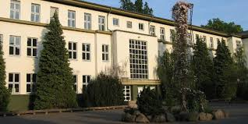

Απολυτήρια

- Μετά το απολυτήριο από σχολείο κατώτερης δευτεροβάθμιας εκπαίδευσης (Hauptschule) ή σχολείο γενικής δευτεροβάθμιας εκπαίδευσης (Realschule) οι νέοι μπορούν είτε να συνεχίσουν σε ένα σχολείο Δευτεροβάθμιας εκπαίδευσης ΙΙ και να αποκτήσουν γενικό απολυτήριο (Abitur) ή το Fachgebundene Hochschulreife (Fachabitur), το οποίο δίνει στον κάτοχο το δικαίωμα να σπουδάσει σε πανεπιστήμια και κολέγια ή να ξεκινήσει επαγγελματική κατάρτιση με φοίτηση σε σχολή επαγγελματικής κατάρτισης.

- Με απολυτήριο από το Realschule είναι διαθέσιμα περισσότερα πεδία σταδιοδρομίας από ότι με την ολοκλήρωση του Hauptschule.
Σε ορισμένα ομόσπονδα κρατίδια μπορεί κανείς μετά το πτυχίο από
Realschule να συνεχίσει σε επαγγελματικό σχολείο και να αποκτήσει το
γενικό απολυτήριο.

- Η εκπαίδευση στο Gymnasium ή Oberstufe τελειώνει μετά την 12η ή 13η τάξη με το γενικό απολυτήριο (Abitur) που δίνει το δικαίωμα για σπουδές σε πανεπιστήμια και κολέγια.

- Το Fachabitur δίνει το δικαίωμα για σπουδές σε (Επαγγελματικά) Σχολεία.
Κατά την διάρκεια του σχολείου είναι κατ΄αρχήν δυνατή η μετάβαση από το ένα
σχολείο στο άλλο, εάν υπάρχουν οι απαιτούμενες επιδόσεις.

Σχολική ζωή
Ταξίδια με την τάξη, εκδρομές, σχολικές γιορτές, σχολικές παραστάσεις και μαθήματα κολύμβησης είναι μέρος του προγράμματος μαθημάτων και της σχολικής ζωής στη Γερμανία. Το παιδί σας θα πρέπει να συμμετέχει σε αυτές τις εκδηλώσεις, γιατί έτσι μπορεί να μάθει πολλά νέα πράγματα και διότι αυτές οι κοινές δραστηριότητες ενισχύουν ιδιαίτερα το κίνητρο και τη χαρά των παιδιών για το σχολείο, αλλά και τις γλωσσικές τους ικανότητες.

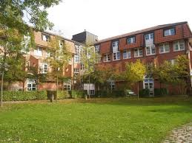

Τριτοβάθµια Εκπαίδευση
Το Γερµανικό πανεπιστηµιακό σύστηµα βασικά αποτελείται από δύο τύπους ιδρυµάτων: τα κολέγια και τα πανεπιστήµια.
- Τα πανεπιστήµια είναι τα παραδοσιακά ιδρύµατα που παρέχουν µεταδευτεροβάθµια εκπαίδευση και καλύπτουν σχεδόν όλους τους γνωστούς τοµείς σπουδών. Περίπου τα τρία τέταρτα των µαθητών σπουδάζουν στα πανεπιστήµια και λαµβάνουν Magister degree, Diplom degree ή Staatsexamen. Εκτός από τη διδασκαλία, η οποία είναι έντονα προσανατολισµένη στην επιστήµη, τα πανεπιστήµια έχουν εκτενή ερευνητική δραστηριότητα που τα διακρίνει από τα κολέγια, ενώ ένα ακόµη προνόµιο τους είναι το δικαίωµα χορήγησης διδακτορικού τίτλου σπουδών.
- Τα Fachhochschulen ιδρύθηκαν στην Οµοσπονδιακή ∆ηµοκρατία της Γερµανίας περίπου πριν από 40 χρόνια και δραστηριοποιούνται στην επιστηµονική κατάρτιση εργαζοµένων, σε ακαδηµαϊκό επίπεδο. Τα Fachhochschulen προσεγγίζουν την πλευρά της εφαρµογής, συνδυάζοντας πρακτικούς όρους µε την εφαρµογή της επιστηµονικής γνώσης που προέρχεται από την έρευνα. Η δοµή των προγραµµάτων σπουδών είναι αρκετά πιο περιορισµένη σε σύγκριση µε τα πανεπιστήµια και γενικά σχετίζεται µε τις δεξιότητες που µπορούν να χρησιµοποιηθούν στις επιχειρήσεις. Το 40% των µαθητών σπουδάζουν σήµερα στα Fachhochschulen.
- Εκτός από τα παραδοσιακά πανεπιστήµια και τα Fachhochschulen, υπάρχουν επίσης ιδρύµατα ανώτερης εκπαίδευσης ειδικού προσανατολισµού όπως τα κολέγια εκπαίδευσης δασκάλων, τα κολέγια τεχνών και µουσικής, τα Verwaltungshochschulen, κλπ.
- Το Berufsakademie αντιπροσωπεύει έναν ειδικό τύπο ιδρύµατος ανώτερης εκπαίδευσης που έλαβε πανεπιστηµιακό χαρακτήρα σε ορισµένες Οµοσπονδιακές πολιτείες.

Οι φωτογραφίες είναι από:
https://www.iefimerida.gr
http://www.elliniki-gnomi.eu

Και το άρθρο αυτό βασίστηκε στις γνώσεις που είχα σχετικά με το εκπαιδευτικό σύστημα της Γερμανίας και στις πληροφορίες που άντλησα από τις παρακάτω ιστοσελίδες:
www.eu-gleichbehandlungsstelle.de
www.bamf.de
www.bmi.bund.de
www.Allesgr.de

